Život sa smrťou nekončí...
Pomoc ľuďom po strate blízkej osoby:
- Osobné sedenia s odborníkmi teologického vzdelania, sociálnymi a pedagogickými pracovníkmi
- Možnosť začleniť sa do podpornej skupiny vedenej facilitátorom na vysporiadanie sa so smrťou
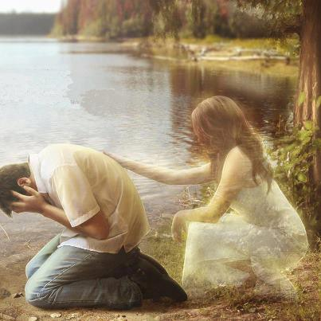
- Možnosť stretávať sa s ľuďmi, ktorí sa vedia vzájomne pochopiť
„Cítite, akoby celý svet vôkol vás si pospevoval a vy s ním, nevnímate bolesť, strach a dokážete zatajiť dych, akoby ste ani vzduch nepotrebovali. Láska. Už nedýchate vzduch, len čistú pravú lásku, ktorá vám nedá ani chvíľočku na to, aby ste mysleli na seba. Celú svoju myseľ a telo sústredíte na objekt svojho šťastia. Láska, ktorú cítite ako dieťa túžiace objať svoju mamku a ocka, lásku, s ktorou sa smejete pri hre so súrodencami, láska, ktorou žijete, keď spoznáte človeka, s ktorým vytvoríte jednu bytosť a láska, ktorá vás uchváti, keď prvý raz držíte malé stvorenie, ktoré vzišlo z vašej lásky. Nechcete o ňu prísť. Dávate a dávate a stále len dávate celé svoje ja do všetkého, čo robíte, len aby táto láska trvala večne. To je pravá láska. A predsa sa to môže stať...
Fyzická prítomnosť, zhmotnená láska v našom rodičovi, súrodencovi, manželovi, manželke, dieťati, zrazu je preč...“

Starokatolícka cirkev na Slovensku realizuje aktivity (poradenské, podporné skupiny, osobné stretnutia, prednášky,...), ktoré napomáhajú každému z nás poodhaliť tajomstvá duchovného sveta – života po živote. Veda a viera sú smery, ktoré sa majú spájať a nie rozdeľovať, a tak už dnes sa dá s určitosťou povedať, že každý z nás žije večne.

Starokatolícka cirkev na Slovensku, Chrenovská 15, 949 01 Nitra
www.slovenski-katolici.sk; www.zivot-pre-druhych.infoblog.sk
IBAN: SK47 3100 0000 0042 2022 7803

